# 爬取规则

## 1.相关性完全相关

TS = ( 生物名 AND (collective* AND decision*) OR ( 超过4个以上关键词 ) )

这里的4个以上关键词组合的检索结果几乎不存在，所以直接省略。

例：TS = (Bee AND (collective* AND decision*) )

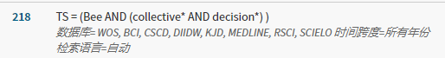

## 2.相关性部分相关

TS = ( 生物名 AND (swarm* OR collective*) AND ( 主关键词至少含有一个 ) AND ( 副关键词至少含有一个 ) )

TS = ( 生物名

AND (swarm* OR collective*)

AND (“Artificial intelligence” OR decision* OR multipurpose OR coordination OR algorithm OR UAV OR bionics* OR *model OR *robotics)

AND (*drone* OR kilobot OR self-organizing OR “task allocation” OR decentralized OR flock* OR motion* OR PRM OR * state OR inspired * OR Vicsek OR Couzin OR multi-robot OR SPPs OR “probabilistic roadmap” OR “decentralized” )

)



### 3.存在的问题

大量生物存在的信息过少，比如 …. 没有完全相关的文献